MÒDUL 2 – Sistemes operatius monolloc
UNITAT FORMATIVA 3  Sistemes operatius lliures |  | ACTIVITAT 5  Administració de sistemes operatius lliures
Cognoms i nom: | Victor Alvarez Calvo |  | Data: | 02/05/2024
Cognoms i nom: |  |  | Nota:
Pràctica 6: Usuaris i grups
Al final d'aquesta sessió cal que lliureu aquest arxiu emplenant cadascun dels espais especialment reservats per a que els empleneu.
L'arxiu que lliureu cal que es digui:
INDIVIDUAL  CICLE_MÒDUL_P06_CognomNom.odt, on  - CICLE és SMX  - MÒDUL és M02  - Cognom és el primer cognom de l'alumne.  - Nom és el nom de l'alumne. | GRUP  CICLE_MÒDUL_P06_CognomA1CognomA2.odt, on  - CICLE és SMX  - MÒDUL és M02  - CognomA1 és el primer cognom del 1r alumne  - CognomA2 és el primer cognom del 2n alumne.

1  3 punts | Contesteu les següents preguntes:
- En quin fitxer es guarden les contrasenyes dels usuaris? I dels grups? (Indica la ruta i el fitxer) Les contrasenyes dels usuaris es guarden a ‘/etc/shadow’, mentre que la informació dels grups es guarda a ‘/etc/group’.

- On s'emmagatzema la informació dels usuaris creat al sistema? I dels grups? (Indica la ruta i el fitxer) La informació dels usuaris creats al sistema es guarda al fitxer ‘/etc/passwd’. Per als grups, la informació es troba al fitxer ‘/etc/group’.

- Si s'executa la comanda users, quin resultat ens dona? Per a que serveix? La comanda "users" no és estàndard, la que s’utillitza més es la comanda "who" o "w", que mostra els usuaris connectats amb informació com la terminal i la data/hora de connexió. És útil per als administradors per gestionar recursos.

- Si s'executa la comanda groups, quin resultat ens dona? Per a que serveix? La comanda "groups" mostra els grups als quals pertany un usuari específic o l'usuari actual. És útil per veure els grups als quals pertany un usuari i verificar els seus permisos d'accés.

- Quina comanda s'ha de fer servir per a canviar la contrasenya d'un usuari? Per canviar la contrasenya d'un usuari en un sistema Linux, la comanda que s'ha de fer servir és ‘passwd’.

- Com es guarden les contrasenyes al fitxer que les emmagatzema? Per quin motiu? Si no recordem la contrasenya que s'hauria de fer? Les contrasenyes es guarden xifrades al fitxer ‘/etc/shadow’ per raons de seguretat. Si no recordem una contrasenya, podem utilitzar opcions especials amb la comanda ‘passwd’ o contactar amb l'administrador del sistema per a assistència.

- A l'arxiu que conté les contrasenyes dels usuaris, al segon camp de vegades ens trobem els signes ! ó *, què volen dir? Els signes ‘!’ o ‘*’ al segon camp de l'arxiu ‘/etc/shadow’ indiquen que l'usuari té la contrasenya desactivada. Això significa que no poden iniciar la sessió amb una contrasenya, normalment per raons de seguretat o perquè l'usuari ha estat inhabilitat.

2  2 punts | Creeu els següents usuaris. Mitjançant la comanda useradd i els paràmetres necessaris per a introduir la informació requerida de l'usuari.
- Executeu una comanda que crei un nou usuari seguint les instruccions següents:
- El nom d'usuari cal que sigui administrador.
- El nom complet de l'usuari, emmagatzemat al camp de comentaris, cal que sigui Cap Empresa.
- El seu directori d'usuari serà /home/cap/ (no el podeu crear abans).
- Feu que quan l'usuari accedeixi, el terminal se situï automàticament en aquest directori.
- Feu que utilitzi com a intèrpret de comandes el bash (/bin/bash).
- El seu UID caldrà que sigui 2000.
- Assigneu la contrasenya “pepito” a aquest usuari.

Per crear un nou usuari amb les especificacions proporcionades, pots utilitzar la comanda `useradd` amb els
paràmetres necessaris. Aquí tens com pots fer-ho:
sudo useradd -m -c "Cap Empresa" -d /home/cap -s /bin/bash -u 2000 -p "$(openssl passwd -1 pepito)"
administrador
Aquesta comanda fa el següent:
sudo useradd: Aquesta és la comanda utilitzada per afegir un nou usuari al sistema.
-m: Aquesta opció indica a useradd que es creï el directori de l'usuari si encara no existeix. Això és necessari
perquè volem que l'usuari tingui un directori personal a /home/cap.
-c "Cap Empresa": Aquesta opció permet especificar el nom complet de l'usuari, que es guarda en el camp
de comentaris de l'entrada de l'usuari. En aquest cas, el nom complet és "Cap Empresa".
-d /home/cap: Aquesta opció estableix el directori de l'usuari. En aquest cas, volem que el directori sigui
/home/cap.
-s /bin/bash: Aquesta opció estableix l'intèrpret de comandes per defecte de l'usuari. Volem que sigui bash,
per tant, especifiquem la ruta completa /bin/bash.
-u 2000: Aquesta opció permet especificar l'identificador d'usuari (UID) de l'usuari. Volem que sigui 2000,
com especificat.
-p "$(openssl passwd -1 pepito)": Aquesta és una part crucial de la comanda. En lloc d'assignar directament
la contrasenya, utilitzem openssl passwd -1 pepito per generar la contrasenya xifrada per a "pepito". Aquesta
contrasenya xifrada es proporciona com a argument a l'opció -p, assegurant que la contrasenya no es passa
com a text clar.
administrador: Aquest és el nom d'usuari que estem creant.

- Crea dos comptes d'usuari amb opcions per defecte anomenats comercial1 i comercial2.
I contrasenya dels dos usuaris de “comercial”.
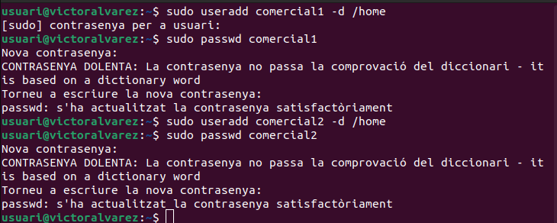

- Crea dos comptes d'usuari amb opcions per defecte anomenats empleat1 i empleat2.
I contrasenya dels dos usuaris de “empleat”.

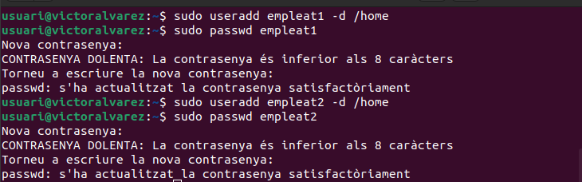

3  3 punts | L'administrador d'una empresa rep la següent sol·licitud:  - En una empresa hi ha 2 comercials; cadascun d’ells té un fitxer amb els seus clients. Els comercials cadascun ha de poder llegir i modificar el seu fitxer de clients, però no el de l’altre. L'administrador els ha de poder veure i modificar tots dos en cas de necessitat.  - Hi ha un fitxer de clients comuns que l'administrador pot modificar i que els venedors han de poder llegir però no modificar.  - La resta d’usuaris no ha de poder ni llegir la informació de clients.  - El fitxer de nòmines només l'administrador pot llegir-lo i modificar-lo, ningú més ha de poder fer-ho.  - Finalment, hi ha un fitxer de tarifes (preus de productes a clients) que l'administrador modifica i que tothom ha de poder llegir.  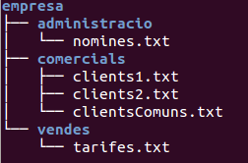
- Fes captura de les últimes línies del fitxers que es demanen a continuació amb l’ordre tail:

/etc/passwd | /etc/group
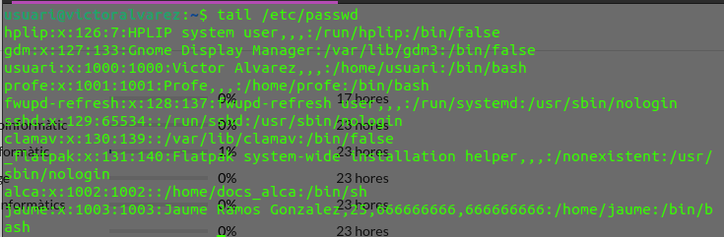 | 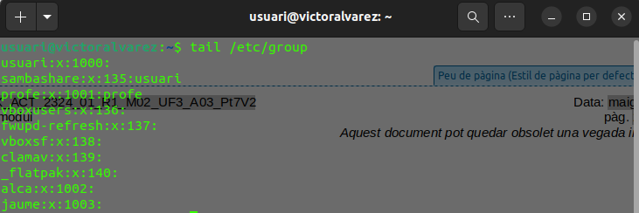

- Fes una taula resumint la petició realitzada.
(Podeu utilitzar els següents usuaris o grups en cas de considerar-los necessaris)
Usuaris |  | Grups | Usuaris dintre del grup
administrador |  | administrador | administrador
comercial1 |  | comercial1 | comercial1
comercial2 |  | comercial2 | comercial2
empleat1 |  | comercials | comercial1 i comercial2
empleat2 |  | empleat1 | empleat1
 |  | empleat2 | empleat2
 |  | empleats | administrador, comercial1, comercial2, empleat1 i empleat2

 | Nomines.txt | Clients1.txt | Clients2.txt | ClientsComuns.txt | Tarifes.txt
Usuari propietari | administrador | administrador | administrador | administrador | administrador
Grup propietari | administrador | comercial1 | comercial2 | comercials | empleats
Permisos | Admin: rw-  comercials: r-- | Admin: rw-  comercial1: rw- | Admin: rw-  comercial2:  rw- | Admin: rw-  comercials: r-- | Admin: rw-  empleats: r--

- Quines comandes faries servir per a implementar la taula de l'apartat anterior?
(Si no existeixen els usuaris o grups necessaris els haureu de crear)

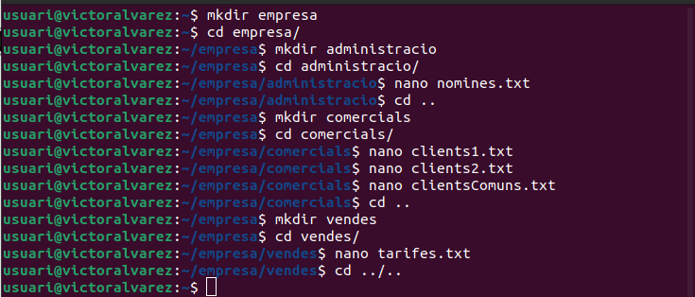

- Implementa i verifica la taula. Fes una captura de pantalla del resultat de la comanda “tree empresa -ugp ”.
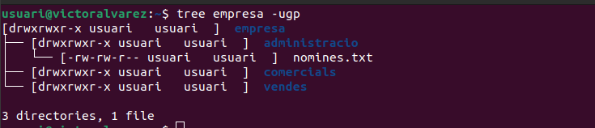

- Potser heu d'instal·lar la comanda tree (apt-get install tree).
(Si no existeixen els usuaris o grups necessaris els haureu de crear)

- Fes captura de les últimes línies del fitxers que es demanen a continuació amb l’ordre tail:

/etc/passwd | /etc/group
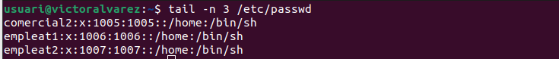 | 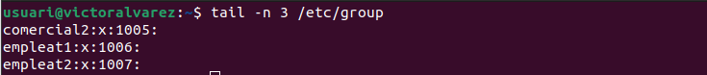

4  2 punts | Realitza les següents operacions i indica la comanda utilitzada en cada operació.
- Crea un usuari anomenat “pepito” i de nom complet posa-li els teu nom i cognoms.
sudo useradd pepito -c VictorAlvarezCalvo
- Crea un grup que sigui el teu cognom.
Sudo groupadd -g alvarez
- Canvia el grup principal de l'usuari pepito al grup creat en l'apartat b.
Sudo usermod -g alvarez pepito
- Elimina el grup pepito.
sudo groupdel pepito
- Fes que l'usuari pepito formi part de més d'un grup sense deixar el grup que té actualment de principal afegeix el grup sudo.
sudo usermod -aG sudo pepito

